Курс «Основы сетевых коммуникаций педагога».
Лекция №3 «Сетевое общение с помощью программы Skype».

Тема «Что такое Skype и как установить эту программу».

Программа Skype, разработанная компанией Skype Limited, позволяет:
- обмениваться сообщениями;
- при наличии веб-камеры, микрофона и наушников делать видеозвонки;
- звонить в другой город;
- посылать смс-сообщения на мобильный телефон.

Установить программу Skype можно, скачав её с сайта http://www.skype.com. На этом же Skype сайте есть всевозможные обновления и справки по использованию программы. Отличие Skype от других программ, таких как ICQ, или QIP, состоит в том, что Вы можете разговаривать в чате не только с одним человеком, а сразу с несколькими.
С помощью программы Skype можно пересылать файлы, мгновенные снимки веб-камеры, вести записную книжку и многое другое.
Программа Skype работает на разных платформах: Windows, Linux, Mac OS X, Pocket PC.

Итак, скачаем программу. Для этого:
- Запустите любой браузер;
- Введите в адресной строке адрес http://www.skype.com/ru .
- Перед Вами появится такое окно (Внимание! Вид сайта, а также вид программы Skype могут отличаться от представленных в лекции в зависимости от обновлений):

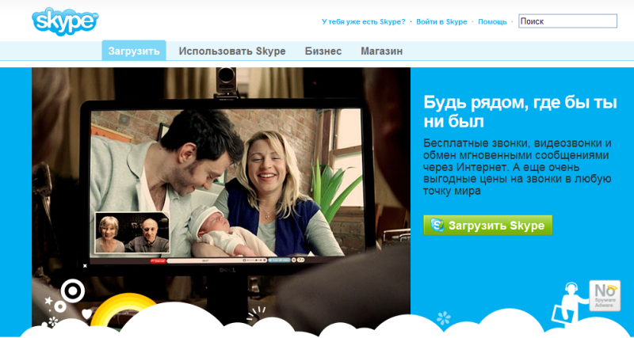

- Нажмите кнопку Загрузить Skype. После того, как программа загрузится, Вы увидите такую картинку:
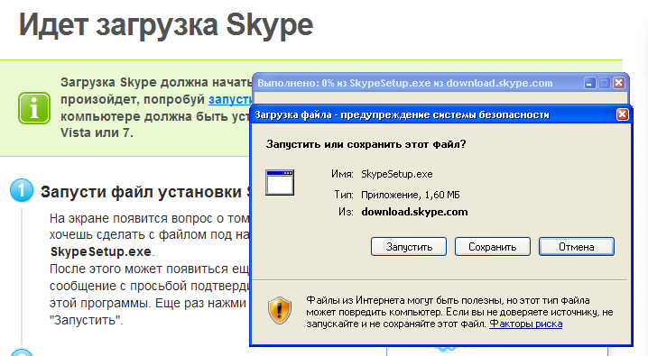

- Сохраните файл на жёстком диске;
- Затем двумя щелчками мыши запустите сохранённый установочный файл skypesetup.exe, нажмите кнопку Выполнить:

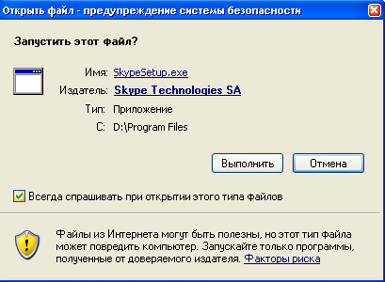

- На Ваши действия программа Skype практически немедленно отреагирует приветствием:

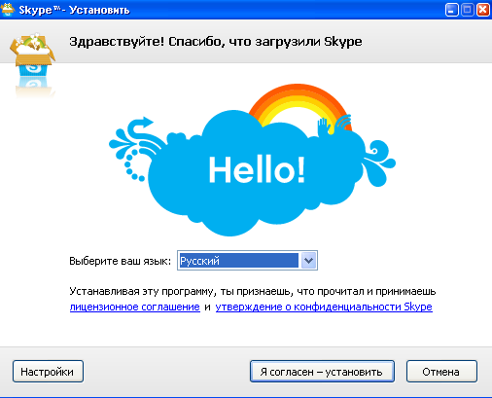
- Выберите язык;
- Примите условия лицензионного соглашения, щёлкнув по кнопке Я согласен — установить.
- Когда будет выполняться установка программы, на экране монитора появится такое окно:

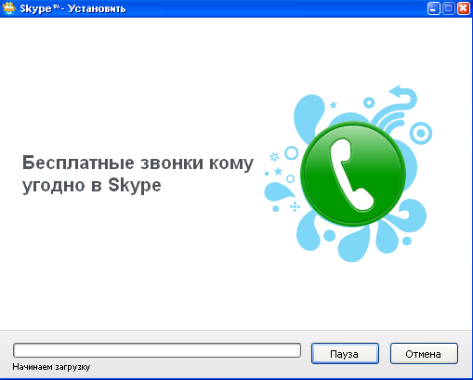

- После окончания установки программы, необходимо нажать кнопку Запустить:

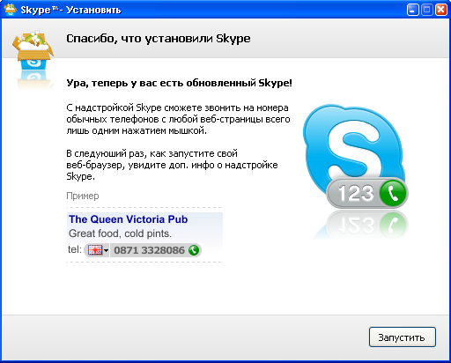

- Итак, программа приветствует нового пользователя:

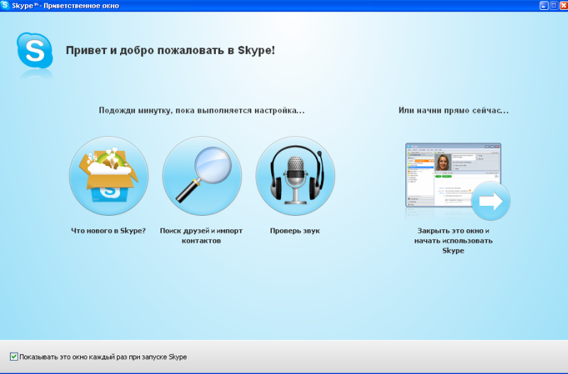

- И на Вашем рабочем столе появится такой значок Skype:

Проверьте, установлена ли веб-камера, подключен ли микрофон и наушники. Если Вы ещё не приобрели веб-камеру, микрофон и наушники, то для начала в Skype можно работать и без них.

Итак:

- Запустите программу, дважды щелкнув на значке Skype.
- Пройдите регистрацию – выберите логин, введите пароль, адрес своей электронной почты; логин и пароль должны содержать только латинские буквы, цифры и (или) символы.
- Согласитесь создать учетную запись, щёлкнув по кнопке с аналогичным текстом:

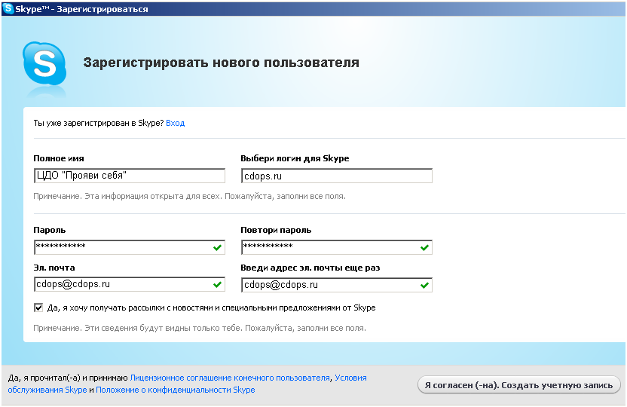

- Затем Skype попросит заполнить Вас досье на самого себя.

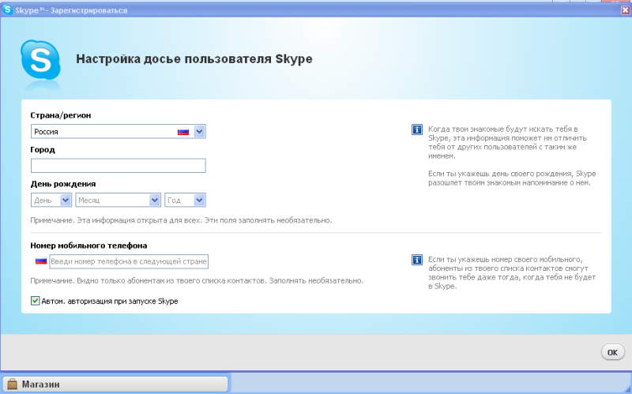

- Основные этапы пройдены, пора приступать к работе в Skype. Щёлкни по кнопке Закрыть это окно и начать использовать Skype:
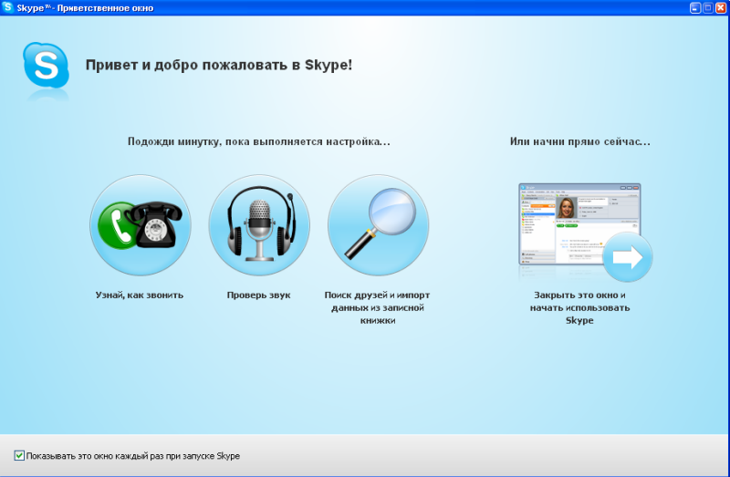

- После того, как откроется основное окно программы, можно приступать к работе в ней:

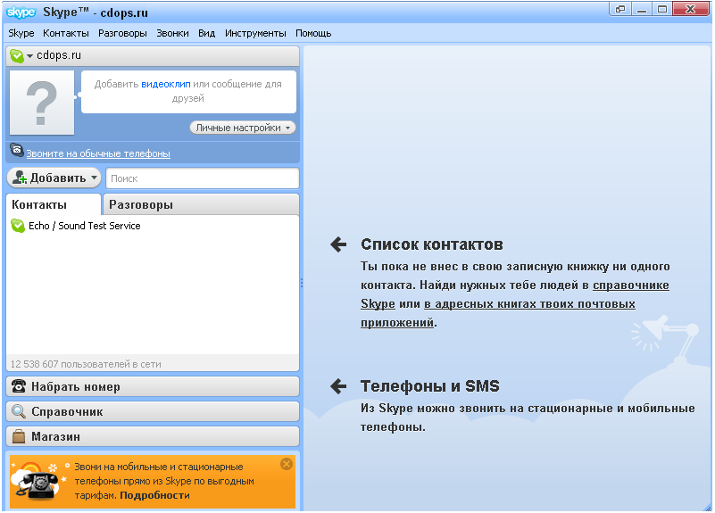

- После завершения настройки аудио и видео, необходимо сделать тестовый звонок. Для этого выберите в левой части окна контакт Echo/Sound Text Service и нажмите появившуюся справа кнопку

- Девушка-робот попросит что-нибудь сказать в микрофон. Отвечайте. А затем — после звонка — прослушайте свой голос и голос робота.

Тема «Как изменить личные настройки».

Итак, мы установили программу и зарегистрировались.
Хорошо бы изменить свои личные настройки. Для этого щёлкните по кнопке Личные настройки:

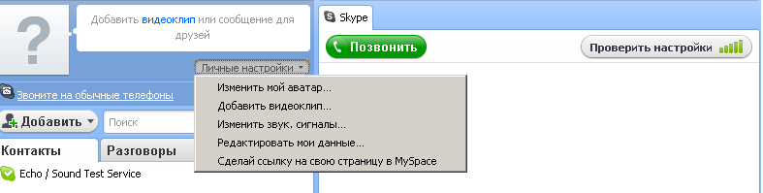

В контекстном меню выберите Изменить мой аватар. Перед Вами появится окно:

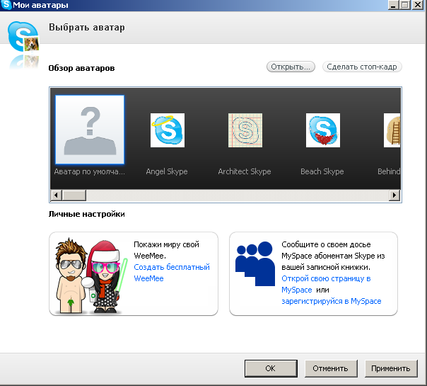

Теперь из ленты аватаров, предлагаемых программой, Вы можете выбрать понравившийся или поместить свою картинку или фотографию. Чтобы поместить в качестве аватара свою картинку или фотографию:

- Нажмите кнопку Открыть.
- Выберите фотографию или картинку на жёстком диске или другом носителе:

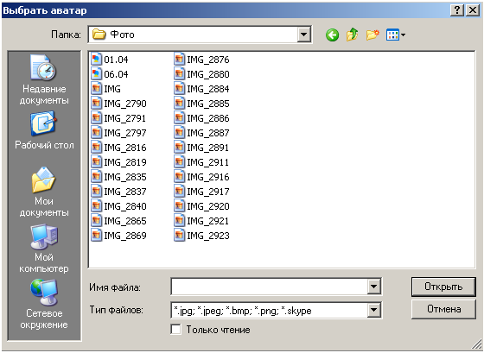

- Подтвердите свой выбор, нажав на кнопку Открыть.
- Затем щёлкните мышкой по выбранному аватару:

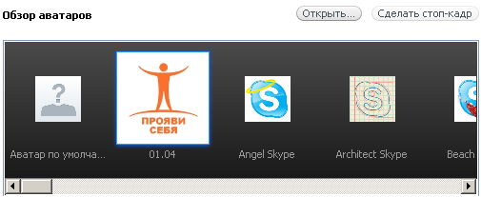

- Нажмите кнопку ОК.

Посмотрите, Ваш аватар появился в основном окне программы.

Тема «Поиск друзей».

Чтобы найти своих знакомых, адрес электронной почты которых Вы знаете, и использующих Skype, необходимо выполнить следующие действия:

- зайдите в раздел меню Контакты:
- в контекстном меню выберите Новый контакт:

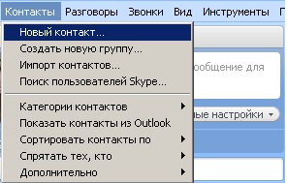

- В строке поиска наберите логин или адрес электронной почты Вашего знакомого:

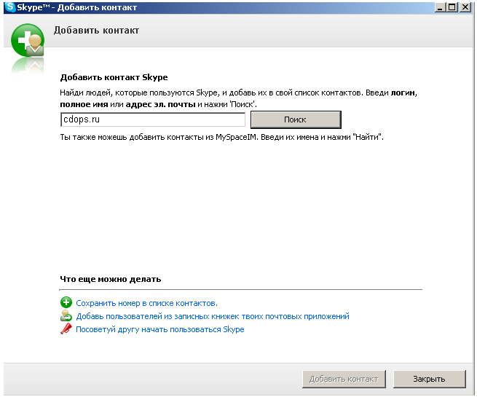

- И нажмите кнопку Поиск.
- Добавить Вашего найденного знакомого в список контактов поможет кнопка Добавить контакт:

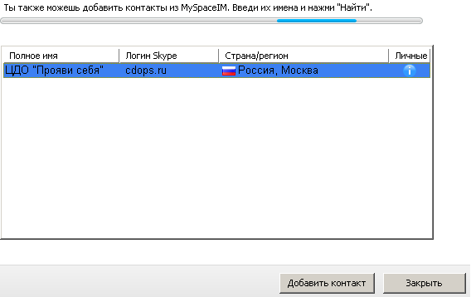

- Программа Skype сообщит о том, что Ваш знакомый добавлен в список контактов, и в основном окне программы, в списке контактов, появится новое лицо:

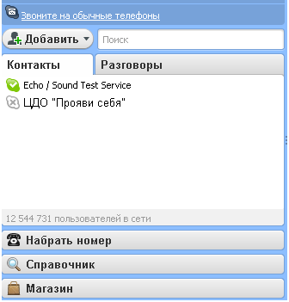

Чтобы позвонить своему знакомому, отправить ему смс-сообщение, начать разговор в чате, необходимо:

- щёлкнуть на имени контакта правой кнопкой мыши;
- выбрать в контекстном меню действие, которое желаете совершить:

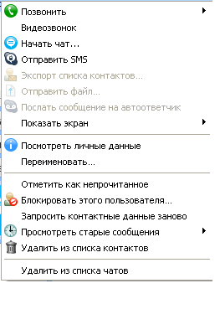
Ваше общение в Skype начинается!

Тема «Настройка веб-камеры и видеозвонок».

Чтобы настроить веб-камеру:

- выполните команду Инструменты → Настройки;
- в открывшемся окне найдите Настройка звука;
- выберите аудиоустройство для микрофона, соответствующее Вашей веб-камере, если она оснащена микрофоном;
- установите аудиоустройство для динамиков;
- сохраните настройки:
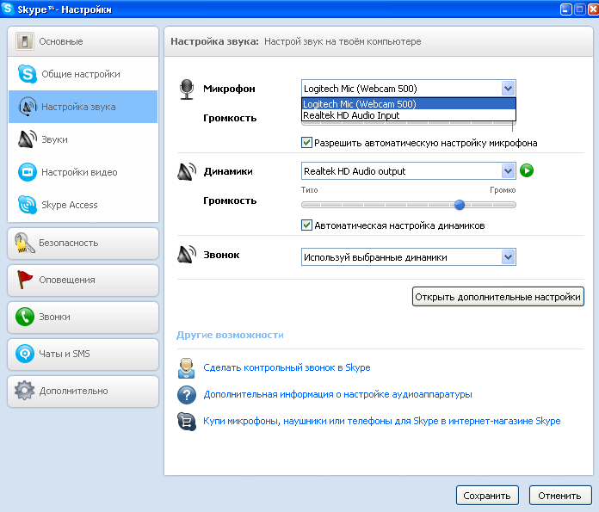

Чтобы проверить, как работает камера, необходимо:

- выполнить команду Инструменты → Настройки;
- в открывшемся окне найти Настройки видео;
- просмотреть своё изображение на экране монитора:
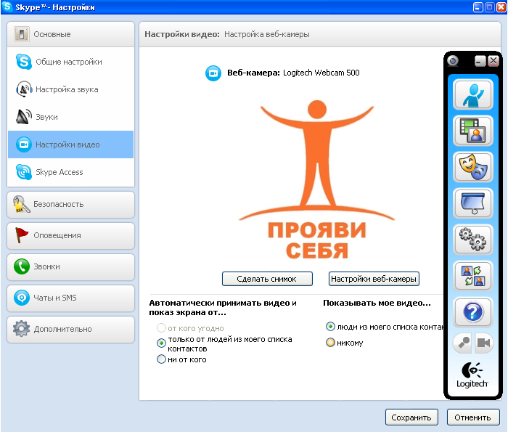

- настроить веб-камеру «под себя».

А сейчас, после всех совершённых настроек, сделаем видеозвонок. Кстати, совершенно бесплатный.

Для этого необходимо:

- выбрать из списка контактов друга;
- нажать кнопку

И сеанс видеосвязи начнётся. Вы можете не только разговаривать со своим знакомым, как по телефону, но видеть его реакции, эмоции, действия в «прямом эфире».

Тема «Платные услуги Skype: звонки на мобильный или домашний телефон».

Зная номер мобильного или домашнего телефона своего знакомого, Вы можете позвонить ему, используя Skype. Чтобы позвонить на мобильный телефон, нужно:
- записать номер телефона, нажав кнопку Добавить номер телефона:

- В открывшемся окне записать номер:


- Затем нажать кнопку Позвонить

Звонки на обычный стационарный телефон так же не представляют из себя ничего сложного:

- Щёлкните по кнопке Набрать номер

- Выберите страну, в которую хотите позвонить;
- Введите номер телефона;
- Щелкните по кнопке Позвонить.

Заключение

На этих трёх лекциях Вы совсем немножко погрузились в мир сетевых коммуникаций, без которых трудно представить современную жизнь. Однако, опутываясь «паутиной», помните, что ничто в мире не заменит живого общения.

